<워터펌프>

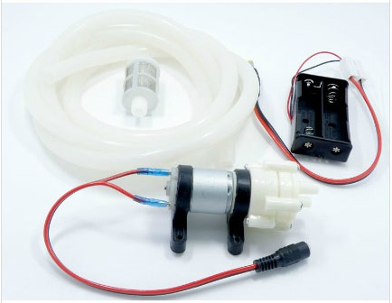

모델 : **A0F DC다이아프램펌프**

사이즈 : 90mm * 40mm * 35mm

동작 전압 : DC6 – 12V (3.6V x 2 사용)

동작 전류 : 0.5-0.7A

유량 : 1.5 – 2L분

최대 상승 높이 : 2m

최대 수명 : 2500시간

최대 수온 : 섭시 80도

* 릴레이 모듈로 전원 ON/OFF 조절